Lollapalooza 2017

Rock on Lollapalooza – Bleibt denn da noch Zeit zum Posten?

Am vergangenen Wochenende fand zum Dritten Mal das Lollapalooza Festival in Berlin statt. Auch in diesem Jahr hat die amerikanische Musik-Fete, welche 2015 ihren ersten europäischen Auftritt in Berlin hatte, über 85.000 Tanz- und Feierwilligen begeistert. Landau Media hat sich das Partyerlebnis mal genauer angesehen und ist der Frage nachgegangen, ob beim Feiern noch Zeit zum Posten bleibt?
Das Online-Monitoring des Berliner Medienbeobachters hat dabei ergeben, dass insgesamt über 5.300 Meldungen in der vergangenen Woche und über den Veranstaltungszeitraum publiziert wurden. Die Gesamtreichweite aller Meldungen erreichte 454,5 Mio. Ob es nun an dem Festival direkt oder an dem Bahn-Chaos an der S-Bahn Hoppegarten lag, am 2. Veranstaltungstag sind vor allem die Anzahl der Posts auf MicroBlogs explodiert.

Auch insgesamt betrachtet nehmen die MicroBlogs mit über 2.200 Meldungen die Favoritenrolle bei der zu wählenden Publikationsplattform der Feierwütigen ein. Auf dem zweiten Platz mit knapp 1.500 Beiträgen haben es die Videoportale geschafft. Foto-Communities sind erstaunlicherweise mit 925 Meldungen etwas nach unten abgerutscht.

Dies zeigt sich auch in der Auflistung der Top-10 Medien. Während es kein einziger Foto-Community-Account unter die Top-10 geschafft hat, konnten sich gleich sechs Youtber einen Platz im Ranking sichern.

Ob Video-Sharing der Konzerte oder kurze Statements über MicroBlogs – die deutsche Online-Community findet auch bei einem Festival wie das Lollapalooza Zeit zum Posten, so dass nicht nur die Stimmung sondern auch die Finger glühten.
Daher zum Abschluss hier noch ein paar Impressionen und die Vorankündigung, wo das Lollapalooza 2018 stattfinden wird.
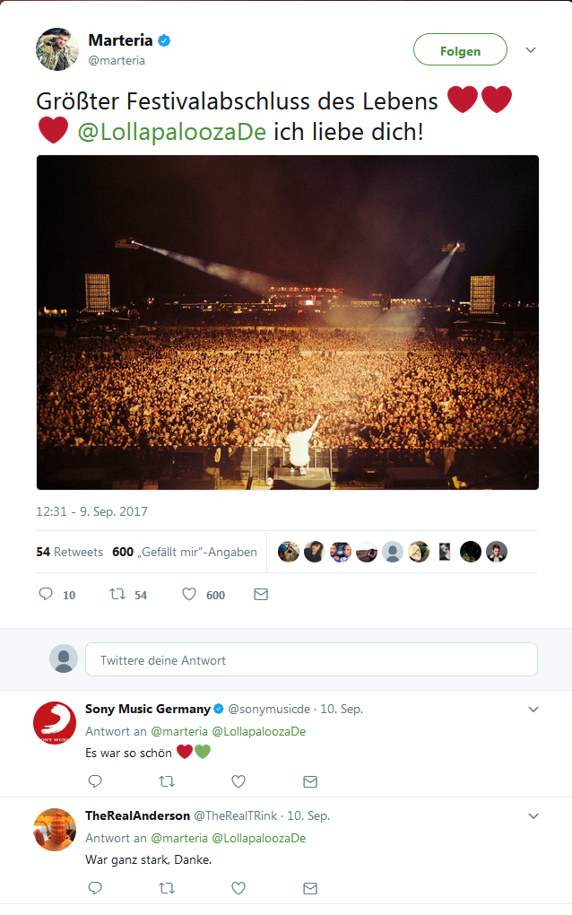
https://twitter.com/marteria/status/906600964270030848

https://twitter.com/ARTEconcertDE/status/906518069664784385
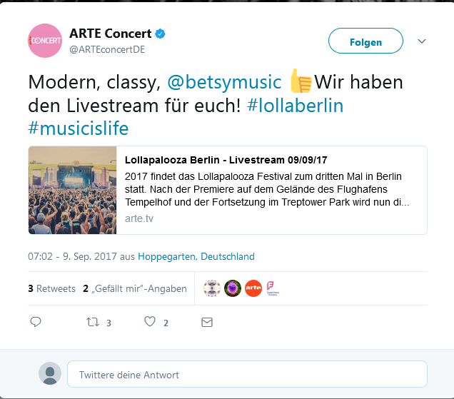

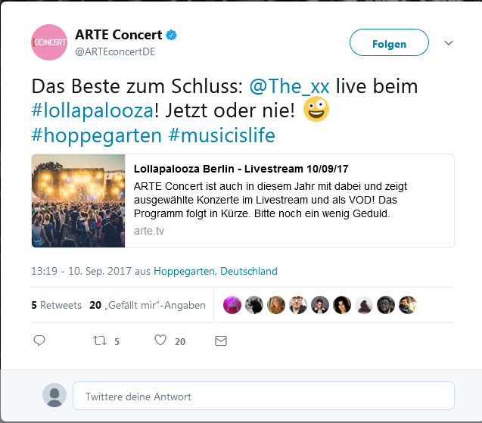
https://twitter.com/ARTEconcertDE/status/906975416799387648

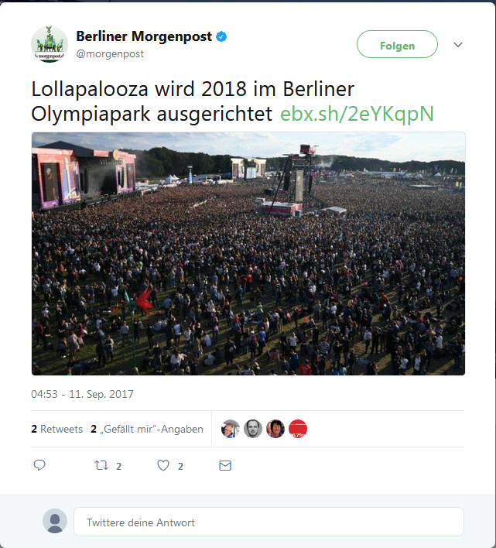
https://twitter.com/morgenpost/status/907210457290870785

